|  |  |
| --- | --- |
|  | **СЛУЖБЕН ГЛАСНИК**  **НА ОПШТИНА ПРИЛЕП**  *број 2*  *12.02.2025 година* |
| ***Адреса: „Прилепски бранители “ бр.1, тел.048 401-700,*** [***www.prilep.gov.mk***](http://www.prilep.gov.mk)***,***  ***емаил:***[***prilep@prilep.gov.mk***](mailto:prilep@prilep.gov.mk) | |

Врз основа на член 50 став 1 точка 3 од Законот за локалната самоуправа (“Службен весник на РМ” бр.5/2002) и член 48 став 1 од Статутот на Општина Прилеп (Службен гласник на Општина Прилеп” 6/2003, 4/2005, 11/2008, 9/2019, 5/2021 и 3/2023) Градоначалникот на Општина Прилеп, донесе:

**З А К Л У Ч О К**

**ЗА ОБЈАВУВАЊЕ НА ОДЛУКА ЗА ИЗМЕНА И ДОПОЛНУВАЊЕ НА ОДЛУКАТА ЗА ИЗВРШУВАЊЕ НА БУЏЕТОТ НА ОПШТИНА ПРИЛЕП, ЗА 2025 ГОДИНА**

1. Одлуката за измена и дополнување на Одлуката за извршување на Буџетот на Општина Прилеп, за 2025 година, се објавува во “Службен гласник на Општина Прилеп”.

|  |  |  |
| --- | --- | --- |
| Број 08-573/1 |  | ГРАДОНАЧАЛНИК |
| 12.02.2025 година |  | на Општина Прилеп |
| П р и л е п |  | Борче Јовчески |

Врз основа на член 36 став 1 точка 2 од Законот за локалната самоуправа („Службен весник на РМ“ бр.05/02 и ,,Сл весник на РСМ’’ бр.202/24), член 23 став 8 од Законот за финансирање на единиците на локалната самоуправа („Службен весник на Р.М.” бр. 61/04, 96/04, 67/07, 156/09, 47/11, 192/15, 209/18, 244/19, 77/21 I 173/22), член 31 од Законот за буџетите („Службен весник на Република Македонија“ број 64/05, 4/08, 103/08, 156/09, 95/10, 180/11, 171/12, 192/15, 167/16), член 93 став 2 од Законот за административните службеници („Службен весник на Република Македонија“ број 27/14, 199/14, 48/15, 154/15, 5/16, 80/16, 127/16, 142/16, 2/17, 16/17 и 11/18), Колективен договор за вработените во Општина Прилеп број 03-3220/1; Колективен договор за измени и дополнувања на Колективниот договор за вработените во Општина Прилеп број 03-1989/4 и член 26, точка 4 од Статутот на Општина Прилеп („Службен гласник на Општина Прилеп“ бр.6/2003, 4/2005, 11/2008, 9/2019, 5/2021, 3/2023), Советот на Општина Прилеп, на седницата одржана на 12.02.2025 година, донесе:

**О Д Л У К А**

**за измена и дополнување на Одлуката за извршување на Буџетот на**

**Општина Прилеп за 2025 година**

**Член 1**

Се менува и дополнува Одлуката за извршување на Буџетот на Општина Прилеп за 2025 година број 09-3998/3 од 26.12.2024 година објавена во („Службен гласник на Општина Прилеп” бр.18/2024) и тоа:

-во член 9 став 1 алинеа 1 од Одлуката, зборовите ,,коефициентот 3,40“ се заменуваат со зборовите ,,коефициентот 2,96“

-во член 12 став 1 од Одлуката, после зборот,, месечна“ се додава зборот ,,нето“.

**Член 2**

Овие измени се составен дел од Одлуката за извршување на Буџетот на Општина Прилеп за 2025 година број 09-3998/3 од 26.12.2024 година.

Во останатиот дел одлуката останува непроменета.

**Член 3**

Одлуката да се достави до Градоначалникот, архивата и Министерство за финансии.

**Член 4**

Оваа Одлука влегува во сила од денот на објавување во Службен гласник на Општина Прилеп.

|  |  |  |
| --- | --- | --- |
| Број.09-571/2 |  | ПРЕТСЕДАТЕЛ |
| 12.02.2025 година |  | на Совет на Општина Прилеп |
| П р и л е п |  | Ирена Стерјовска Локвенец |

Врз основа на член 50 став 1 точка 3 од Законот за локалната самоуправа (“Службен весник на РМ” бр.5/2002) и член 48 став 1 од Статутот на Општина Прилеп (Службен гласник на Општина Прилеп” 6/2003, 4/2005, 11/2008, 9/2019, 5/2021 и 3/2023) Градоначалникот на Општина Прилеп, донесе:

**З А К Л У Ч О К**

**ЗА ОБЈАВУВАЊЕ НА ОДЛУКА ЗА ИЗМЕНА НА РАСПОРЕДОТ НА СРЕДСТВАТА НА БУЏЕТОТ НА ОПШТИНА ПРИЛЕП, ЗА 2025 ГОДИНА**

1. Одлуката за измена на распоредот на средствата на Буџетот на Општина Прилеп, за 2025 година, се објавува во “Службен гласник на Општина Прилеп”.

|  |  |  |
| --- | --- | --- |
| Број 08-573/2 |  | ГРАДОНАЧАЛНИК |
| 12.02.2025 година |  | на Општина Прилеп |
| П р и л е п |  | Борче Јовчески |

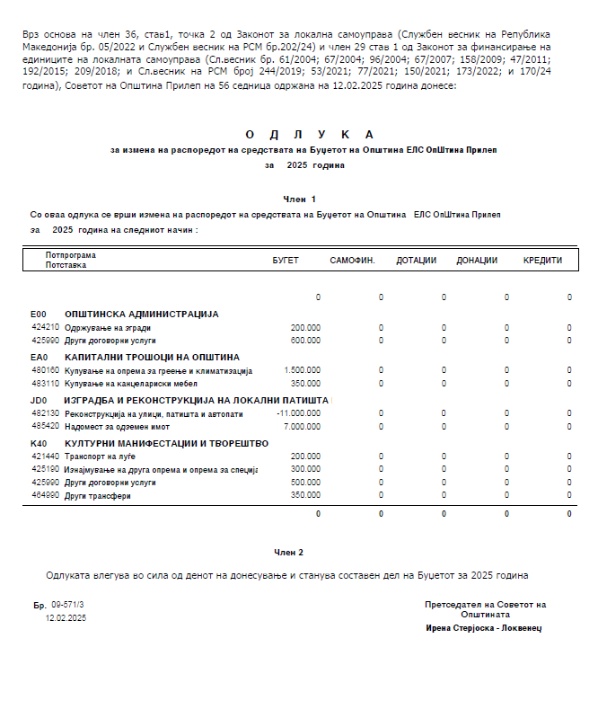

Врз основа на член 50 став 1 точка 3 од Законот за локалната самоуправа (“Службен весник на РМ” бр.5/2002) и член 48 став 1 од Статутот на Општина Прилеп (Службен гласник на Општина Прилеп” 6/2003, 4/2005, 11/2008, 9/2019, 5/2021 и 3/2023) Градоначалникот на Општина Прилеп, донесе:

**З А К Л У Ч О К**

**ЗА ОБЈАВУВАЊЕ НА КВАРТАЛЕН ИЗВЕШТАЈ ЗА ИЗВРШУВАЊЕ НА БУЏЕТОТ НА ОПШТИНА ПРИЛЕП, ЗА ЧЕТВРТ КВАРТАЛ**

1. Кварталниот извештај за извршување на Буџетот на Општина Прилеп, за четврт квартал, се објавува во “Службен гласник на Општина Прилеп”.

|  |  |  |
| --- | --- | --- |
| Број 08-573/3 |  | ГРАДОНАЧАЛНИК |
| 12.02.2025 година |  | на Општина Прилеп |
| П р и л е п |  | Борче Јовчески |

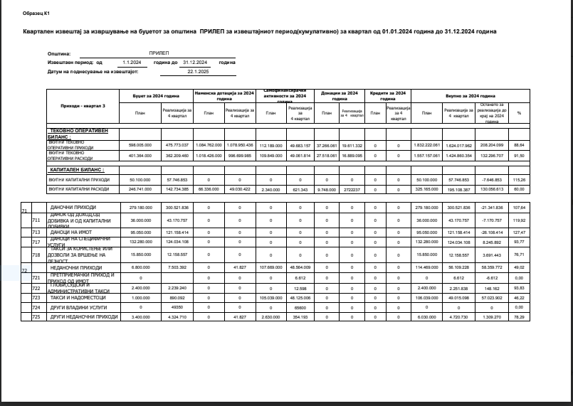

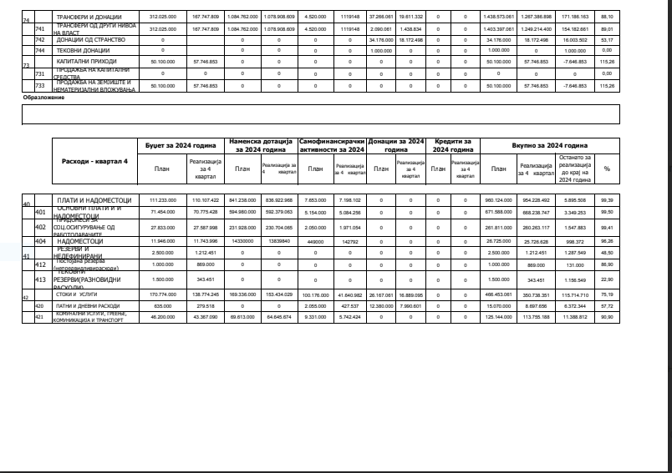

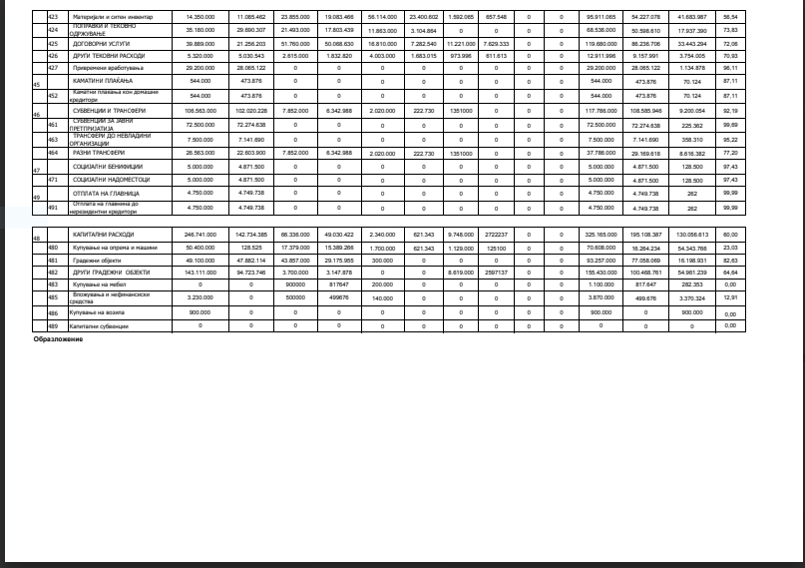

|  |  |  |
| --- | --- | --- |
| Број.09-571/4 |  | ПРЕТСЕДАТЕЛ |
| 12.02.2025 година |  | на Совет на Општина Прилеп |
| П р и л е п |  | Ирена Стерјовска Локвенец |

Врз основа на член 50 став 1 точка 3 од Законот за локалната самоуправа (“Службен весник на РМ” бр.5/2002) и член 48 став 1 од Статутот на Општина Прилеп (Службен гласник на Општина Прилеп” 6/2003, 4/2005, 11/2008, 9/2019, 5/2021 и 3/2023) Градоначалникот на Општина Прилеп, донесе:

**З А К Л У Ч О К**

**ЗА ОБЈАВУВАЊЕ НА ОДЛУКА ЗА ОПРЕДЕЛУВАЊЕ НА МАКСИМАЛЕН ИЗНОС ЗА ДОДЕЛУВАЊЕ НА ПОЕДИНЕЧНА СУБВЕНЦИЈА/НАДОМЕСТ НА ДЕЛ ОД ТРОШОЦИ НА ГРАЃАНИ НА ПОДРАЧЈЕТО НА ОПШТИНА ПРИЛЕП ЗА НАБАВКА НА ГРЕЈНИ ТЕЛА СО ИНВЕРТОР ЗА 2025 ГОДИНА**

1. Одлуката за определување на максимален износ за доделување на поединечна субвенција/надомест на дел од трошоци на граѓани на подрачјето на Општина Прилеп за набавка на грејни тела со инвертор за 2025 година, се објавува во “Службен гласник на Општина Прилеп”.

|  |  |  |
| --- | --- | --- |
| Број 08-573/4 |  | ГРАДОНАЧАЛНИК |
| 12.02.2025 година |  | на Општина Прилеп |
| П р и л е п |  | Борче Јовчески |

Врз основа на член 36 став 1 точка 15 од Законот за локална самоуправа(„Службен весник на РМ“ бр.05/02 и ,,Сл весник на РСМ’’ бр.202/24) и член 28 став 1 од Статутот на Општина Прилеп („Службен гласник на Општина Прилеп“ бр.6/2003, 4/2005, 11/2008, 9/2019, 5/2021, 3/2023), Советот на Општина Прилеп, на седницата одржана на 12.02.2025 година, донесе:

**О Д Л У К А**

**за определување на максимален износ за доделување на поединечна субвенција/надомест на дел од трошоци на граѓани на подрачјето на Општина Прилеп за набавка на грејни тела со инвертер за 2025 година**

Член 1

Со оваа Одлука, Советот на Општина Прилеп го определува максималниот износ за доделување на поединечна субвенција/надомест на дел од трошоци на граѓани на подрачјето на Општина Прилеп за набавка на грејно тело со инвертер за 2025 година.

Член 2

Максималниот износ за поединечна субвенција/надомест на дел од трошоци за набавка на грејно тело со инвертор ќе биде во висина до 50% од вредноста на набавеното грејно тело со инвертор, но не повеќе од 10.000 денари во нето износ по лице/ домаќинство, за барателите кои ги исполниле критериумите согласно јавниот повик.

Персоналниот данок на доход паѓа на товар на исплаќачот.

Член 3

Финансиските средства во вкупен износ од 3.000.000 денари за оваа намена се обезбедени во Буџетот на Општина Прилеп за 2025 година, ПрограмаR10 - ЗАШТИТА НА ЖИВОТНА СРЕДИНА-Субвенции за заштита на животна средина R10 - ставка 464 разни трансфери - потставка 464990-други трансфери.

Член 4

Начинот , постапката и условите за доделување на поединечна субвенција надомест на дел од трошоци на граѓани на подрачјето на Општина Прилеп за набавка на грејно тело со инвертер се утврдени во Правилник за користење на финансиски средства од буџетот на Општина Прилеп за субвенционирање/надоместување на дел од трошоците за граѓаните на подрачјето на Општина Прилеп за набавка на грејни тела со инвертер, донесен од Совет на Општина Прилеп.

Член 5

Оваа одлука влегува во сила од денот на објавувањето во „Службен гласник на Општина Прилеп “.

|  |  |  |
| --- | --- | --- |
| Број.09-571/5 |  | ПРЕТСЕДАТЕЛ |
| 12.02.2025 година |  | на Совет на Општина Прилеп |
| П р и л е п |  | Ирена Стерјовска Локвенец |

Врз основа на член 50 став 1 точка 3 од Законот за локалната самоуправа (“Службен весник на РМ” бр.5/2002) и член 48 став 1 од Статутот на Општина Прилеп (Службен гласник на Општина Прилеп” 6/2003, 4/2005, 11/2008, 9/2019, 5/2021 и 3/2023) Градоначалникот на Општина Прилеп, донесе:

**З А К Л У Ч О К**

**ЗА ОБЈАВУВАЊЕ НА ПРАВИЛНИК ЗА ИЗМЕНА И ДОПОЛНУВАЊЕ НА ПРАВИЛНИКОТ ЗА КОРИСТЕЊЕ НА ФИНАНСИСКИ СРЕДСТВА ОД БУЏЕТОТ НА ОПШТИНА ПРИЛЕП ЗА СУБВЕНЦИОНИРАЊЕ/НАДОМЕСТУВАЊЕ НА ДЕЛ ОД ТРОШОЦИТЕ НА ГРАЃАНИТЕ НА ПОДРАЧЈЕТО НА ОПШТИНА ПРИЛЕП ЗА НАБАВКА НА ГРЕЈНИ ТЕЛА СО ИНВЕРТЕР**

1. Правилникот за измена и дополнување на Правилникот за користење на финансиски средства од Буџетот на Општина Прилеп за субвенционирање/надоместување на дел од трошоците на граѓаните на подрачјето на Општина Прилеп за набавка на грејни тела со инвертер, се објавува во “Службен гласник на Општина Прилеп”.

|  |  |  |
| --- | --- | --- |
| Број 08-573/5 |  | ГРАДОНАЧАЛНИК |
| 12.02.2025 година |  | на Општина Прилеп |
| П р и л е п |  | Борче Јовчески |

Врз основа на член 36 став 1 точка 15 од Законот за локална самоуправа(“Сл.весник на РМ бр.05/2002 и ,,Сл весник на РСМ’’ бр.202/24 ), и член 28 став 1 од Статутот на Општина Прилеп (“Службен гласник на Општина Прилеп” бр. 6/2003, 4/2005 , 11/2008, 9/2019, 5/2021, 3/2023 ), Советот на Општина Прилеп на седницата одржана на ден 12.02.2025 година, донесе :

**ПРАВИЛНИК**

**ЗА ИЗМЕНА И ДОПОЛНУВАЊЕ НА ПРАВИЛНИК ЗА КОРИСТЕЊЕ НА ФИНАНСИСКИ СРЕДСТВА ОД БУЏЕТОТ НА ОПШТИНА ПРИЛЕП ЗА СУБВЕНЦИОНИРАЊЕ/НАДОМЕСТУВАЊЕ НА ДЕЛ ОД ТРОШОЦИТЕ НА ГРАЃАНИТЕ НА ПОДРАЧЈЕТО НА ОПШТИНА ПРИЛЕП ЗА НАБАВКА НА ГРЕЈНИ ТЕЛА СО ИНВЕРТЕР**

Член 1

Се менува и дополнува ПРАВИЛНИКОТ ЗА КОРИСТЕЊЕ НА ФИНАНСИСКИ СРЕДСТВА ОД БУЏЕТОТ НА ОПШТИНА ПРИЛЕП ЗА СУБВЕНЦИОНИРАЊЕ/НАДОМЕСТУВАЊЕ НА ДЕЛ ОД ТРОШОЦИТЕ НА ГРАЃАНИТЕ НА ПОДРАЧЈЕТО НА ОПШТИНА ПРИЛЕП ЗА НАБАВКА НА ГРЕЈНИ ТЕЛА СО ИНВЕРТЕР број 09-595/33 од 15.03.2021 година објавена во („Службен гласник на Општина Прилеп” бр.3/2021) и тоа:

-во член 6 став 1 алинеа 1 од Правилникот, зборовите,, Жител на Општина Прилеп/сопственик на станбен објект на подрачје на Општина Прилеп’’ се заменуваат со „Жител на Општина Прилеп и сопственик на станбен објект на подрачје на Општина Прилеп“

-во член 6 став 1 алинеа 1 од Правилникот зборовите ,,домаќинство/семејство’’ се заменуваат со ,, домаќинство’’

- во член 6 став 2 алинеа 5 зборовите„до поднесувањето на барањето да биде корисник на печка на јаглен, дрва, нафта или мазут“ се бришат

- во член 6 став 2 алинеа 6 се додаваат зборовите „ и Општина Прилеп во претходната фискална година“.

- во член 6 став 3 алинеа 7 точка 1 зборовите „до поднесувањето на барањето бил корисник на печка на јаглен, дрва, нафта или мазут“ се бришат

-- во член 6 став 3 алинеа 7 точка 2 зборот ,, семејство’’ се заменува со зборот „потесно семејство“

-- во член 6 став 3 алинеа 7 точка 3 се додаваат зборовите „ и Општина Прилеп во претходната фискална година“.

Член 2

Овие измени се составен дел од ПРАВИЛНИКОТ ЗА КОРИСТЕЊЕ НА ФИНАНСИСКИ СРЕДСТВА ОД БУЏЕТОТ НА ОПШТИНА ПРИЛЕП ЗА СУБВЕНЦИОНИРАЊЕ/НАДОМЕСТУВАЊЕ НА ДЕЛ ОД ТРОШОЦИТЕ НА ГРАЃАНИТЕ НА ПОДРАЧЈЕТО НА ОПШТИНА ПРИЛЕП ЗА НАБАВКА НА ГРЕЈНИ ТЕЛА СО ИНВЕРТЕР број 09-595/33 од 15.03.2021 година.

Во останатиот дел Правилникот останува непроменет.

Член 3

Правилникот да се достави до Градоначалникот и архивата.

Член 4

Овој Правилник влегува во сила од денот на објавување во Службен гласник на Општина Прилеп.

|  |  |  |
| --- | --- | --- |
| Број.09-571/6 |  | ПРЕТСЕДАТЕЛ |
| 12.02.2025 година |  | на Совет на Општина Прилеп |
| П р и л е п |  | Ирена Стерјовска Локвенец |

Врз основа на член 50 став 1 точка 3 од Законот за локалната самоуправа (“Службен весник на РМ” бр.5/2002) и член 48 став 1 од Статутот на Општина Прилеп (Службен гласник на Општина Прилеп” 6/2003, 4/2005, 11/2008, 9/2019, 5/2021 и 3/2023) Градоначалникот на Општина Прилеп, донесе:

**З А К Л У Ч О К**

**ЗА ОБЈАВУВАЊЕ НА ОДЛУКА ЗА ПРИФАЌАЊЕ НА ПРЕДЛОГОТ ЗА ВОСПОСТАВУВАЊЕ НА МЕЃУОПШТИНСКА СОРАБОТКА МЕЃУ ОПШТИНИТЕ: НОВАЦИ, ПРИЛЕП, БИТОЛА, КРУШЕВО, ДОЛНЕНИ, МОГИЛА, КРИВОГАШТАНИ, ДЕМИР ХИСАР, РЕСЕН, ОХРИД, СТРУГА, КИЧЕВО, ДЕБАР, ПЛАСНИЦА, ЦЕНТАР ЖУПА, ВЕВЧАНИ, ДЕБАРЦА И МАКЕДОНСКИ БРОД**

1. Одлукатс за прифаќање на Предлогот за воспоставување на меѓуопштинска соработка меѓу општините: Новаци, Прилеп, Битола, Крушево, Долнени, Могила, Кривогаштани, Демир Хисар, Ресен, Охрид, Струга, Кичево, Дебар, Пласница, Центар Жупа, Вевчани, Дебарца и Македонски Брод, се објавува во “Службен гласник на Општина Прилеп”.

|  |  |  |
| --- | --- | --- |
| Број 08-573/6 |  | ГРАДОНАЧАЛНИК |
| 12.02.2025 година |  | на Општина Прилеп |
| П р и л е п |  | Борче Јовчески |

Врз основа на член 7 став 1 од Законот за меѓуопштинска соработка („Службен весник на РМ“ бр.79/09 и 241/2024), член 14 и 36 став 1 точка 15 од Законот за локалната самоуправа („Службен весник на РМ“ бр.05/02 и ,,Сл весник на РСМ’’ бр.202/24) и член 26 став 1 точка 47 од Статутот на Општина Прилеп („Службен гласник на Општина Прилеп“ бр.6/2003, 4/2005, 11/2008, 9/2019, 5/2021, 3/2023), Советот на Општина Прилеп, на седницата одржана на 12.02.2025 година, донесе:

**О Д Л У К А**

**за прифаќање на Предлогот за воспоставување на меѓуопштинска соработка меѓу**

**општините: Новаци, Прилеп, Битола, Крушево, Долнени, Могила, Кривогаштани, Демир Хисар, Ресен, Охрид, Струга, Кичево, Дебар, Пласница, Центар Жупа, Вевчани, Дебарца и Македонски Брод**

Член 1

Се прифаќа Предлогот за воспоставување на меѓуопштинска соработка меѓу општините: Новаци, Прилеп, Битола, Крушево, Долнени, Могила, Кривогаштани, Демир Хисар, Ресен, Охрид, Струга, Кичево, Дебар, Пласница, Центар Жупа, Вевчани, Дебарца и Македонски Брод, доставен од Општина Новаци, утврден со Одлука на Советот на Општина Новаци бр.14-808/11 од 26.11.2024 година, за основање на заедничко јавно претпријатие за управување со отпад.

Согласно член 7 став (2) од Законот за меѓуопштинска соработка („Службен весник на РМ“ бр.79/09 и 241/2024), по предлогот за воспоставување на меѓуопштинска соработка од членот 1 на оваа одлука, позитивно мислење даде градоначалникот на Општина Прилеп бр. 03-348/3 од 03.02.2025 година.

Член 2

Меѓуопштинската соработка како облик на соработка, ќе се остварува преку основање на заеднички јавни служби:заедничко јавно претпријатие.

Член 3

Остварувањето на соработката ќе се врши согласно член 18, 19, 20, 21, 22 и 23 од Законот за меѓуопштинска соработка („Службен весник на РМ“ бр.79/09 и 241/2024), односно за заедничкото јавно претпријатие, градоначалниците на општините склучуваат и потпишуваат договор со кој ги уредуваат меѓусебните права и обврски.

Член 4

Оваа Одлука влегува во сила од денот на објавување во Службен гласник на Општина Прилеп.

|  |  |  |
| --- | --- | --- |
| Број.09-571/7 |  | ПРЕТСЕДАТЕЛ |
| 12.02.2025 година |  | на Совет на Општина Прилеп |
| П р и л е п |  | Ирена Стерјовска Локвенец |

Врз основа на член 50 став 1 точка 3 од Законот за локалната самоуправа (“Службен весник на РМ” бр.5/2002) и член 48 став 1 од Статутот на Општина Прилеп (Службен гласник на Општина Прилеп” 6/2003, 4/2005, 11/2008, 9/2019, 5/2021 и 3/2023) Градоначалникот на Општина Прилеп, донесе:

**З А К Л У Ч О К**

**ЗА ОБЈАВУВАЊЕ НА РЕШЕНИЕ ЗА ИМЕНУВАЊЕ ЧЛЕНОВИ ВО ЗАЕДНИЧКАТА КОМИСИЈА ЗА ПОДГОТОВКА НА ПРЕДЛОГ АКТИТЕ ЗА ВОСПОСТАВУВАЊЕ НА МЕЃУОПШТИНСКА СОРАБОТКА**

1. Решението за именување членови во заедничката комисија за подготовка на предлог актите за воспоставување на меѓуопштинска соработка, се објавува во “Службен гласник на Општина Прилеп”.

|  |  |  |
| --- | --- | --- |
| Број 08-573/7 |  | ГРАДОНАЧАЛНИК |
| 12.02.2025 година |  | на Општина Прилеп |
| П р и л е п |  | Борче Јовчески |

Врз основа на член 8 од Законот за меѓуопштинска соработка („Службен весник на РМ“ бр.79/09 и 241/2024), член 36 став 1 точка 15 од Законот за локалната самоуправа („Службен весник на РМ“ бр.05/02 и ,,Сл весник на РСМ’’ бр.202/24) и член 26 став 1 точка 47 од Статутот на Општина Прилеп („Службен гласник на Општина Прилеп“ бр.6/2003, 4/2005, 11/2008, 9/2019, 5/2021, 3/2023), Советот на Општина Прилеп, на седницата одржана на 12.02.2025 година, донесе:

**РЕШЕНИЕ**

**за именување членови во заедничката комисија за подготовка на предлог актите за воспоставување на меѓуопштинска соработка**

1.За членови во заедничката комисија за подготовка на предлог актите за воспоставување на меѓуопштинска соработка и предлог-договорот за остварување на меѓуопштинска соработка меѓу општините: Новаци, Прилеп, Битола, Крушево, Долнени, Могила, Кривогаштани, Демир Хисар, Ресен, Охрид, Струга, Кичево, Дебар, Пласница, Центар Жупа, Вевчани, Дебарца и Македонски Брод, од Општина Прилеп се именуваат:

-Татјана Стојаноска, советник за управни работи од областа на животна средина, член и

-Цветанка Николоска, овластен инспектор за животна средина, советник за животна средина, заменик член

2. Мандатот на членот и заменик членот на комисијата е до завршување на работите за кои е формирана комисијата.

3. Ова решение влегува во сила од денот на објавување во ,,Службен гласик на Општина Прилеп’’.

|  |  |  |
| --- | --- | --- |
| Број.09-571/8 |  | ПРЕТСЕДАТЕЛ |
| 12.02.2025 година |  | на Совет на Општина Прилеп |
| П р и л е п |  | Ирена Стерјовска Локвенец |

Врз основа на член 50 став 1 точка 3 од Законот за локалната самоуправа (“Службен весник на РМ” бр.5/2002) и член 48 став 1 од Статутот на Општина Прилеп (Службен гласник на Општина Прилеп” 6/2003, 4/2005, 11/2008, 9/2019, 5/2021 и 3/2023) Градоначалникот на Општина Прилеп, донесе:

**З А К Л У Ч О К**

**ЗА ОБЈАВУВАЊЕ НА ОДЛУКА ЗА ДАВАЊЕ СОГЛАСНОСТ НА ГОДИШЕН ПЛАН ЗА ИЗМЕНА И ДОПОЛНУВАЊЕ НА ГОДИШНИОТ ПЛАН ЗА ВРАБОТУВАЊЕ ЗА 2025 ГОДИНА НА ЕЛС ОПШТИНА ПРИЛЕП**

1. Одлуката за давање согласност на Годишен план за измена и дополнување на Годишниот план за вработување за 2025 година на ЕЛС Општина Прилеп, се објавува во “Службен гласник на Општина Прилеп”.

|  |  |  |
| --- | --- | --- |
| Број 08-573/8 |  | ГРАДОНАЧАЛНИК |
| 12.02.2025 година |  | на Општина Прилеп |
| П р и л е п |  | Борче Јовчески |

Врз основа на член 36 став 1 точка 15 од Законот за локалната самоуправа ("Службен весник на РМ" бр. 5/2002), член 20-б став 1 алинеа 3 и став 2 од Законот за вработени во јавниот сектор ("Службен весник на РМ" бр.27/14, 199/14, 27/16, 35/18, 143/19, 14/20, 95/20 и 302/20) и член 26 став 1 точка 46 од Статутот на Општина Прилеп ("Службен гласник на Општина Прилеп" бр. 6/2003, 4/2005, 11/2008, 9/2019, 5/2021 и 3/2023), Советот на Општина Прилеп на седницата, одржана на ден 12.02.2025 година, донесе:

**О Д Л У К А**

**за давање согласност на** **Годишен план за измена и дополнување на Годишниот план за вработување за 2025 година на ЕЛС Општина Прилеп**

член 1

Се дава согласност на Годишен план за измена и дополнување на Годишниот план за вработување за 2025 година на ЕЛС Општина Прилеп, бр.01-527/1 од 10.02.2025 година.

член 2

Одлуката да се достави до Градоначалникот, Секретарот на Општина Прилеп и архивата.

член 3

Одлуката влегува во сила, осмиот ден од денот на објавувањето во ’’Службен гласник на Општина Прилеп’’.

|  |  |  |
| --- | --- | --- |
| Број.09-571/9 |  | ПРЕТСЕДАТЕЛ |
| 12.02.2025 година |  | на Совет на Општина Прилеп |
| П р и л е п |  | Ирена Стерјовска Локвенец |

Врз основа на член 50 став 1 точка 3 од Законот за локалната самоуправа (“Службен весник на РМ” бр.5/2002) и член 48 став 1 од Статутот на Општина Прилеп (Службен гласник на Општина Прилеп” 6/2003, 4/2005, 11/2008, 9/2019, 5/2021 и 3/2023) Градоначалникот на Општина Прилеп, донесе:

**З А К Л У Ч О К**

**ЗА ОБЈАВУВАЊЕ НА ОДЛУКА ЗА ДАВАЊЕ СОГЛАСНОСТ НА ГОДИШЕН ПЛАН ЗА ИЗМЕНА И ДОПОЛНУВАЊЕ НА ГОДИШНИОТ ПЛАН ЗА ВРАБОТУВАЊЕ ВО 2025 ГОДИНА, НА ООУ “КЛИМЕНТ ОХРИДСКИ” -ПРИЛЕП**

1. Одлуката за давање согласност на Годишен план за измена и дополнување на Годишниот план за вработување во 2025 година, на ООУ “Климент Охридски” -Прилеп, се објавува во “Службен гласник на Општина Прилеп”.

|  |  |  |
| --- | --- | --- |
| Број 08-573/9 |  | ГРАДОНАЧАЛНИК |
| 12.02.2025 година |  | на Општина Прилеп |
| П р и л е п |  | Борче Јовчески |

Врз основа на член 36 став 1 точка 15 од Законот за локалната самоуправа ("Службен весник на РМ" бр. 5/2002), член 20-б став 1 алинеа 3 и став 2 од Законот за вработени во јавниот сектор ("Службен весник на РМ" бр.27/14, 199/14, 27/16, 35/18, 143/19, 14/20, 95/20 и 302/20) и член 26 став 1 точка 46 од Статутот на Општина Прилеп ("Службен гласник на Општина Прилеп" бр. 6/2003, 4/2005, 11/2008, 9/2019, 5/2021 и 3/2023), Советот на Општина Прилеп на седницата, одржана на ден 12.02.2025 година, донесе:

**О Д Л У К А**

**за давање согласност на** **Годишен план за измена и дополнување на Годишниот план за вработување во 2025 година, на ООУ “Климент Охридски” -Прилеп**

член 1

Се дава согласност на Годишен план за измена и дополнување на Годишниот план за вработување во 2025 година, на ООУ “Климент Охридски” -Прилеп, бр.03-34 20.01.2025 година.

член 2

Одлуката да се достави до Градоначалникот, ООУ “Климент Охридски” -Прилеп и архивата.

член 3

Одлуката влегува во сила, осмиот ден од денот на објавувањето во ’’Службен гласник на Општина Прилеп’’.

|  |  |  |
| --- | --- | --- |
| Број.09-571/10 |  | ПРЕТСЕДАТЕЛ |
| 12.02.2025 година |  | на Совет на Општина Прилеп |
| П р и л е п |  | Ирена Стерјовска Локвенец |

Врз основа на член 50 став 1 точка 3 од Законот за локалната самоуправа (“Службен весник на РМ” бр.5/2002) и член 48 став 1 од Статутот на Општина Прилеп (Службен гласник на Општина Прилеп” 6/2003, 4/2005, 11/2008, 9/2019, 5/2021 и 3/2023) Градоначалникот на Општина Прилеп, донесе:

**З А К Л У Ч О К**

**ЗА ОБЈАВУВАЊЕ НА ОДЛУКА ЗА ДАВАЊЕ СОГЛАСНОСТ НА ОДЛУКАТА ЗА ХУМАНИТАРНИ ПАРКИНГ МЕСТА НА ЈП ЗА ПУП -ПРИЛЕП**

1. Одлуката за давање согласност на Одлуката за хуманитарни паркинг места на ЈП за ПУП -Прилеп, се објавува во “Службен гласник на Општина Прилеп”.

|  |  |  |
| --- | --- | --- |
| Број 08-573/10 |  | ГРАДОНАЧАЛНИК |
| 12.02.2025 година |  | на Општина Прилеп |
| П р и л е п |  | Борче Јовчески |

Врз основа на член 36 став 1 точка 10 од Законот за локалната самоуправа (“Службен весник на РМ” бр. 5/2002), член 11 став 1 точка 5 од Законот за јавни претпријатија (“Службен весник на РМ” бр.38/96, 6/2002, 40/2003, 49/2006, 22/2007, 83/2009,97/10, 6/2012, 119/2013, 41/2014, 138/14, 25/15, 61/15, 39/16, 64/18, 35/19 и 275/19, 82/2020; 89/2022; 274/2022), Советот на Општина Прилеп на седницата одржана на 12.02.2025 година, донесе:

**О Д Л У К А**

**за давање согласност на Одлуката за хуманитарни паркинг места на**

**ЈП за ПУП -Прилеп**

член 1

Се дава согласност на Одлуката за хуманитарни паркинг места, бр. 02-464/6 од 09.05.2023 година, на ЈП за ПУП Прилеп.

член 2

Одлуката да се достави до ЈП за ПУП Прилеп, Градоначалникот и архивата на Општина Прилеп.

член 3

Одлуката влегува во сила, осмиот ден од денот на објавувањето во ’’Службен гласник на Општина Прилеп’’.

|  |  |  |
| --- | --- | --- |
| Број.09-571/11 |  | ПРЕТСЕДАТЕЛ |
| 12.02.2025 година |  | на Совет на Општина Прилеп |
| П р и л е п |  | Ирена Стерјовска Локвенец |

Врз основа на член 50 став 1 точка 3 од Законот за локалната самоуправа (“Службен весник на РМ” бр.5/2002) и член 48 став 1 од Статутот на Општина Прилеп (Службен гласник на Општина Прилеп” 6/2003, 4/2005, 11/2008, 9/2019, 5/2021 и 3/2023) Градоначалникот на Општина Прилеп, донесе:

**З А К Л У Ч О К**

**ЗА ОБЈАВУВАЊЕ НА ОДЛУКА ЗА УСВОЈУВАЊЕ НА ПРОГРАМАТА ЗА РЕАЛИЗАЦИЈА НА ДЕЈНОСТА ЗА 2025 ГОДИНА НА ЈОУ ГРАДСКА БИБЛИОТЕКА „БОРКА ТАЛЕСКИ“ ПРИЛЕП, СО ФИНАНСИСКИ ПЛАНОВИ**

1. Одлуката за усвојување на Програмата за реализација на дејноста за 2025 година на ЈОУ Градска Библиотека „Борка Талески“ Прилеп, со Финансиски Планови, се објавува во “Службен гласник на Општина Прилеп”.

|  |  |  |
| --- | --- | --- |
| Број 08-573/11 |  | ГРАДОНАЧАЛНИК |
| 12.02.2025 година |  | на Општина Прилеп |
| П р и л е п |  | Борче Јовчески |

Врз основа на член 36 став 1 точка 15 од Законот за локалната самоуправа (“Службен весник на Република Македонија” бр. 5/2002), и член 14 од Законот за библиотеките („Службен весник на Република Македонија“, бр. 66/04, 89/08, 116/10, 51/2011, 88/15, 152/15, 39/16 и 122/2021), Советот на Општина Прилеп на седницата, одржана на 12.02.2025 година, донесе:

**ОДЛУКА**

за усвојување на Програмата за реализација на дејноста за 2025 година на ЈОУ Градска Библиотека „Борка Талески“ Прилеп, со Финансиски Планови

член 1

Се усвојува Програмата за реализација на дејноста за 2025 година на ЈОУ Градска Библиотека „Борка Талески“ Прилеп, со Финансиски Планови.

член 2

Одлуката да се достави до ЈОУ Градска библиотека ,,Борка Талески’’-Прилеп, Градоначалникот и архивата на Општина Прилеп.

член 3

Одлуката влегува во сила, осмиот ден од денот на објавувањето во’’Службен гласник на Општина Прилеп’’.

|  |  |  |
| --- | --- | --- |
| Број.09-571/12 |  | ПРЕТСЕДАТЕЛ |
| 12.02.2025 година |  | на Совет на Општина Прилеп |
| П р и л е п |  | Ирена Стерјовска Локвенец |

Врз основа на член 50 став 1 точка 3 од Законот за локалната самоуправа (“Службен весник на РМ” бр.5/2002) и член 48 став 1 од Статутот на Општина Прилеп (Службен гласник на Општина Прилеп” 6/2003, 4/2005, 11/2008, 9/2019, 5/2021 и 3/2023) Градоначалникот на Општина Прилеп, донесе:

**З А К Л У Ч О К**

**ЗА ОБЈАВУВАЊЕ НА ОДЛУКА ЗА ДАВАЊЕ СОГЛАСНОСТ НА ОДЛУКИТЕ ЗА УТВРДУВАЊЕ НА ВРЕДНОСТА НА БОДОТ ЗА ПРЕСМЕТУВАЊЕ НА ПЛАТИТЕ ВО ЈОУ ДОМ ЗА СТАРИ ЛИЦА ,,КИРО КРСТЕСКИ-ПЛАТНИК’’-ПРИЛЕП**

1. Одлуката за давање согласност на Одлуките за утврдување на вредноста на бодот за пресметување на платите во ЈОУ Дом за стари лица ,,Киро Крстески-Платник’’-Прилеп, се објавува во “Службен гласник на Општина Прилеп”.

|  |  |  |
| --- | --- | --- |
| Број 08-573/12 |  | ГРАДОНАЧАЛНИК |
| 12.02.2025 година |  | на Општина Прилеп |
| П р и л е п |  | Борче Јовчески |

Врз основа на член 36 став 1 точка 15 од Законот за локалната самоуправа (,,Службен весник на Република Македонија" бр. 5/2002), член 88 став 3 од Законот за административни службеници (,,Службен весник на Р.М” број 27/2014, бр.199/2014, бр.48/2015, бр.154/ 2015, бр.05/2016, бр.142/2016, бр.80/2016, бр.127/2016, бр.2/2017, бр.16/2017, бр.11/2018 и ,,Службен весник на РСМ” бр.275/2019; 14/2020; 112/2020; 215/2021**)**, член 201 став 2 од Закон за социјалната заштита(,,Службен весник на Р.М”број 104/2019,146/2019,  275/2019,  302/2020,  311/2020,  163/2021,  294/2021,  99/2022,  236/2022,  273/2022,  65/2023)  Советот на Општина Прилеп на седницата, одржана на 12.02.2025 година, донесе:

**О Д Л У К А**

за давање согласност на Одлуките за утврдување на вредноста на бодот за пресметување на платите во ЈОУ Дом за стари лица ,,Киро Крстески-Платник’’-Прилеп

член 1

Се дава согласност на Одлуките за утврдување на вредноста на бодот за пресметување на платите во ЈОУ Дом за стари лица ,,Киро Крстески-Платник’’-Прилеп и тоа:Одлука за утврдување на вредноста на бодот за пресметување на платите на директорите и давателите на услугите бр. 02-70/2 од 27.01.2025 година, Одлука за утврдување на вредноста на бодот за пресметување на платите на јавните службеници бр.02-70/3 од 27.01.2025 година и Одлука за утврдување на вредноста на бодот за пресметување на платите на помошно технички лица бр.02-70/4 од 27.01.2025 година

член 2

Одлуката да се достави до ЈОУ Дом за стари лица ,,Киро Крстески-Платник’’-Прилеп, Градоначалникот и архивата на Општина Прилеп.

член 3

Одлуката влегува во сила, осмиот ден од денот на објавувањето во ’’Службен гласник на Општина Прилеп’’.

|  |  |  |
| --- | --- | --- |
| Број.09-571/13 |  | ПРЕТСЕДАТЕЛ |
| 12.02.2025 година |  | на Совет на Општина Прилеп |
| П р и л е п |  | Ирена Стерјовска Локвенец |

Врз основа на член 50 став 1 точка 3 од Законот за локалната самоуправа (“Службен весник на РМ” бр.5/2002) и член 48 став 1 од Статутот на Општина Прилеп (Службен гласник на Општина Прилеп” 6/2003, 4/2005, 11/2008, 9/2019, 5/2021 и 3/2023) Градоначалникот на Општина Прилеп, донесе:

**З А К Л У Ч О К**

**ЗА ОБЈАВУВАЊЕ НА ОДЛУКА ЗА УСВОЈУВАЊЕ НА ФИНАНСИСКИОТ ПЛАН НА СОУ„ЃОРЧЕ ПЕТРОВ“-ПРИЛЕП, ЗА 2025 ГОДИНА**

1. Одлуката за усвојување на Финансискиот план на СОУ„Ѓорче Петров“-Прилеп, за 2025 година, се објавува во “Службен гласник на Општина Прилеп”.

|  |  |  |
| --- | --- | --- |
| Број 08-573/13 |  | ГРАДОНАЧАЛНИК |
| 12.02.2025 година |  | на Општина Прилеп |
| П р и л е п |  | Борче Јовчески |

Врз основа на член 36 став 1 точка 6 од Законот за локалната самоуправа ("Службен весник на Република Македонија" бр. 5/2002), член 89-а алинеа 3 од Законот за средно образование („Службен весник на Република Македонија“ бр. 44/1995, 24/1996, 34/1996, 35/1997, 82/1999, 29/2002, 40/2003, 42/2003, 67/2004, 55/2005, 113/2005, 35/2006, 30/2007, 49/2007, 81/2008, 92/2008, 33/2010, 116/2010, 156/2010, 18/2011, 42/2011, 51/2011, 6/2012, 100/2012, 24/2013, 41/2014, 116/2014, 135/2014, 10/2015, 98/2015, 145/2015, 30/2016, 127/2016, 67/2017, 64/18, 161/19 и 229/20) Советот на Општина Прилеп на седницата, одржана на 12.02.2025 година, донесе:

**О Д Л У К А**

за усвојување на Финансискиот план на

СОУ„Ѓорче Петров“-Прилеп, за 2025 година

член 1

Се усвојува Финансискиот план на СОУ„Ѓорче Петров“-Прилеп, за 2025 година.

член 2

Одлуката да се достави до СОУ„Ѓорче Петров“-Прилеп, Градоначалникот и архивата на Општина Прилеп.

член 3

Одлуката влегува во сила, осмиот ден од денот на објавувањето во ’’Службен гласник на Општина Прилеп’’.

|  |  |  |
| --- | --- | --- |
| Број.09-571/14 |  | ПРЕТСЕДАТЕЛ |
| 12.02.2025 година |  | на Совет на Општина Прилеп |
| П р и л е п |  | Ирена Стерјовска Локвенец |

Врз основа на член 50 став 1 точка 3 од Законот за локалната самоуправа (“Службен весник на РМ” бр.5/2002) и член 48 став 1 од Статутот на Општина Прилеп (Службен гласник на Општина Прилеп” 6/2003, 4/2005, 11/2008, 9/2019, 5/2021 и 3/2023) Градоначалникот на Општина Прилеп, донесе:

**З А К Л У Ч О К**

**ЗА ОБЈАВУВАЊЕ НА ОДЛУКА ЗА ДАВАЊЕ СОГЛАСНОСТ НА ОДЛУКАТА ЗА ОТПИС НА РАСИПАНИТЕ И НЕУПОТРЕБЛИВИ КОМПЈУТЕРСКИ СИСТЕМИ, НА ООУ ,,БЛАЖЕ КОНЕСКИ’’-ПРИЛЕП**

1. Одлуката за давање согласност на Одлуката за отпис на расипаните и неупотребливи компјутерски системи, на ООУ ,,Блаже Конески’’-Прилеп, се објавува во “Службен гласник на Општина Прилеп”.

|  |  |  |
| --- | --- | --- |
| Број 08-573/14 |  | ГРАДОНАЧАЛНИК |
| 12.02.2025 година |  | на Општина Прилеп |
| П р и л е п |  | Борче Јовчески |

Врз основа на член 36 став 1 точка 10 од Законот за локалната самоуправа (“Службен весник на РМ” бр. 5/2002), Советот на Општина Прилеп на седницата одржана на 12.02.2025 година, донесе:

**О Д Л У К А**

**за давање согласност на Одлуката за отпис на расипаните и неупотребливи компјутерски системи, на ООУ ,,Блаже Конески’’-Прилеп**

член 1

Се дава согласност на Одлуката за отпис на расипаните и неупотребливи компјуерски системи, на ООУ ,,Блаже Конески’’-Прилеп, бр.02-54/5 од 27.01.2025 година.

член 2

Одлуката да се достави до ООУ ,,Блаже Конески’’-Прилеп, Градоначалникот и архивата на Општина Прилеп.

член 3

Одлуката влегува во сила, осмиот ден од денот на објавувањето во ’’Службен гласник на Општина Прилеп’’.

|  |  |  |
| --- | --- | --- |
| Број.09-571/15 |  | ПРЕТСЕДАТЕЛ |
| 12.02.2025 година |  | на Совет на Општина Прилеп |
| П р и л е п |  | Ирена Стерјовска Локвенец |

Врз основа на член 50 став 1 точка 3 од Законот за локалната самоуправа (“Службен весник на РМ” бр.5/2002) и член 48 став 1 од Статутот на Општина Прилеп (Службен гласник на Општина Прилеп” 6/2003, 4/2005, 11/2008, 9/2019, 5/2021 и 3/2023) Градоначалникот на Општина Прилеп, донесе:

**З А К Л У Ч О К**

**ЗА ОБЈАВУВАЊЕ НА ОДЛУКА ЗА ДОНЕСУВАЊЕ НА УРБАНИСТИЧКИ ПРОЕКТ СО ПЛАН ЗА ПАРЦЕЛАЦИЈА ЗА ГП 11 И ГП 10 ФОРМИРАНИ СО ДУП ЗА УАЕ БР.9, УБ9/1, КВАРТ 3 И КВАРТ 4, КО ПРИЛЕП, ОПШТИНА ПРИЛЕП**

1. Одлуката за донесување на урбанистички проект со план за парцелација за ГП 11 и ГП 10 формирани со ДУП за УАЕ бр.9, УБ9/1, Кварт 3 и Кварт 4, КО Прилеп, Општина Прилеп, се објавува во “Службен гласник на Општина Прилеп”.

|  |  |  |
| --- | --- | --- |
| Број 08-573/15 |  | ГРАДОНАЧАЛНИК |
| 12.02.2025 година |  | на Општина Прилеп |
| П р и л е п |  | Борче Јовчески |

Врз основа на член 63 став 9 од Законот за урбанистичко планирање ( Сл.весник на РСМ бр.32/20, 111/23, 73/24, 171/24 и 224/24), Прирачник за начинот на водење на постапката за изготвување и одобрување на урбанистички проект со план за парцелација од Министерство за транспорт и врски бр.24-6836/1 од 15.10.2021, член 36 од Законот за локална самоуправа (Сл.весник на РМ бр.5/02) и член 26 од Статутот на Општина Прилеп (Сл. гласник на општина Прилеп бр.6/03, 4/05, 11/08, 9/19 и 5/21), Советот на Општина Прилеп на седницата одржана на ден 12.02.2025 година, ја донесе следната:

**О Д Л У К А**

**за донесување на урбанистички проект со план за парцелација за ГП 11 и ГП 10 формирани со ДУП за УАЕ бр.9, УБ9/1, Кварт 3 и Кварт 4, КО Прилеп, Општина Прилеп**

**Член 1**

Се донесува со план за парцелација за ГП 11 и ГП 10 формирани со ДУП за УАЕ бр.9, УБ9/1, Кварт 3 и Кварт 4, КО Прилеп, Општина Прилеп, со тех.бр.61/22 од август 2024 год, изработен од “УРБАН ПРОЕКТ” ДООЕЛ Прилеп..

**Член 2**

Во системот е-урбанизам, тип на постапка (2020) УП - член 63, аплицирана е комплетната документација со број на постапка 65718.

**Член 3**

Комисијата за урбанизам претходно даде позитивно мислење и го достави Урбанистичкиот проект со план за парцелација до Советот на општината за Одлука за донесување на план за парцелација.

**Член 4**

Оваа одлука влегува во сила осмиот ден од денот на објавување во “Сл.гласник на општина Прилеп”.

|  |  |  |
| --- | --- | --- |
| Број.09-571/16 |  | ПРЕТСЕДАТЕЛ |
| 12.02.2025 година |  | на Совет на Општина Прилеп |
| П р и л е п |  | Ирена Стерјовска Локвенец |

Врз основа на член 50 став 1 точка 3 од Законот за локалната самоуправа (“Службен весник на РМ” бр.5/2002) и член 48 став 1 од Статутот на Општина Прилеп (Службен гласник на Општина Прилеп” 6/2003, 4/2005, 11/2008, 9/2019, 5/2021 и 3/2023) Градоначалникот на Општина Прилеп, донесе:

**З А К Л У Ч О К**

**ЗА ОБЈАВУВАЊЕ НА ОДЛУКА ЗА ДОНЕСУВАЊЕ НА УРБАНИСТИЧКИ ПРОЕКТ СО ПЛАН ЗА ПАРЦЕЛАЦИЈА ЗА ГП 292 И ГП 293 ОД ДУП ЗА УАЕ БР.17-А, ОПШТИНА ПРИЛЕП**

1. Одлуката за донесување на урбанистички проект со план за парцелација за ГП 292 и ГП 293 од ДУП за УАЕ бр.17-А, Општина Прилеп, се објавува во “Службен гласник на Општина Прилеп”.

|  |  |  |
| --- | --- | --- |
| Број 08-573/16 |  | ГРАДОНАЧАЛНИК |
| 12.02.2025 година |  | на Општина Прилеп |
| П р и л е п |  | Борче Јовчески |

Врз основа на член 63 став 9 од Законот за урбанистичко планирање ( Сл.весник на РСМ бр.32/20, 111/23, 73/24, 171/24 и 224/24), Прирачник за начинот на водење на постапката за изготвување и одобрување на урбанистички проект со план за парцелација од Министерство за транспорт и врски бр.24-6836/1 од 15.10.2021, член 36 од Законот за локална самоуправа (Сл.весник на РМ бр.5/02) и член 26 од Статутот на Општина Прилеп (Сл. гласник на општина Прилеп бр.6/03, 4/05, 11/08, 9/19 и 5/21), Советот на Општина Прилеп на седницата одржана на ден 12.02.2025 година, ја донесе следната:

**О Д Л У К А**

**за донесување на урбанистички проект со план за парцелација за ГП 292 и ГП 293 од ДУП за УАЕ бр.17-А, Општина Прилеп**

**Член 1**

Се донесува со план за парцелација за ГП 292 и ГП 293 од ДУП за УАЕ бр.17-А, Општина Прилеп, со тех.бр.104/24 од декември 2024 год, изработен од “ПЕРКАН ПРОЕКТ” ДООЕЛ Прилеп.

**Член 2**

Во системот е-урбанизам, тип на постапка (2020) УП - член 63, аплицирана е комплетната документација со број на постапка 65718.

**Член 3**

Комисијата за урбанизам даде претходно позитивно мислење и го достави Урбанистичкиот проект со план за парцелација до Советот на општината за Одлука за донесување на план за парцелација.

**Член 4**

Оваа одлука влегува во сила осмиот ден од денот на објавување во “Сл.гласник на Општина Прилеп”.

|  |  |  |
| --- | --- | --- |
| Број.09-571/17 |  | ПРЕТСЕДАТЕЛ |
| 12.02.2025 година |  | на Совет на Општина Прилеп |
| П р и л е п |  | Ирена Стерјовска Локвенец |

Врз основа на член 50 став 1 точка 3 од Законот за локалната самоуправа (“Службен весник на РМ” бр.5/2002) и член 48 став 1 од Статутот на Општина Прилеп (Службен гласник на Општина Прилеп” 6/2003, 4/2005, 11/2008, 9/2019, 5/2021 и 3/2023) Градоначалникот на Општина Прилеп, донесе:

**З А К Л У Ч О К**

**ЗА ОБЈАВУВАЊЕ НА ОДЛУКА ЗА УТВРДУВАЊЕ ИСПОЛНЕТИ УСЛОВИ ЗА ДОНЕСУВАЊЕ НА УРБАНИСТИЧКО ПЛАНСКА ДОКУМЕНТАЦИЈА СО КОЈА ЌЕ СЕ ИЗВРШИ ПРОШИРУВАЊЕ НА ПЛАНСКИОТ ОПФАТ И ВКЛОПУВАЊЕ НА БЕСПРАВНИОТ ОБЈЕКТ НА КП БР. 1925 КО ПРИЛЕП, НА БАРАЊЕ ОД БОРЧЕ КИМОСКИ**

1. Одлуката за утврдување исполнети услови за донесување на урбанистичко планска документација со која ќе се изврши проширување на планскиот опфат и вклопување на бесправниот објект на КП бр. 1925 КО Прилеп, на барање од Борче Кимоски, се објавува во “Службен гласник на Општина Прилеп”.

|  |  |  |
| --- | --- | --- |
| Број 08-573/17 |  | ГРАДОНАЧАЛНИК |
| 12.02.2025 година |  | на Општина Прилеп |
| П р и л е п |  | Борче Јовчески |

Врз основа на член 10 став 4 од Законот за постапување со бесправно изградени објекти (**"**[Службен весник на РСМ" бр. 23/2011; 54/2011; 155/2012; 53/2013; 72/2013; 44/2014; 115/2014; 199/2014; 124/2015; 129/2015; 217/2015; 31/2016; 190/2017 и 174/2021](https://members.slvesnik.com.mk/ConsolidationDetails.aspx?Id=02ea062e-5d44-45df-b844-bb200c974400))како и член 2 од Правилникот за стандарди за вклопување на бесправни објекти во урбанистичко планска документација ("Службен весник на РМ" бр.56/2011, 162/2012, 95/2013, 109/2014, 64/2015, 217/2015 и 52/2016), член 36 став 1 точка 15 од Законот за локалната самоуправа ("Службен весник на РМ" бр. 5/2002) и член 26 став 1 точка 46 од Статутот на Општина Прилеп (“Службен гласник на Општина Прилеп” бр. 6/2003, 4/2005, 11/2008, 9/2019 и 5/2021) Советот на Општина Прилеп на седницата одржана на 12.02.2025 година, донесе:

**О Д Л У К А**

**за утврдување исполнети услови за донесување на урбанистичко планска документација со која ќе се изврши проширување на планскиот опфат и вклопување на бесправниот објект на КП бр. 1925 КО Прилеп, на барање од Борче Кимоски**

член 1

Се утврдува дека се исполнети услови за донесување на урбанистичко планска документација со која ќе се изврши проширување на планскиот опфат и вклопување на бесправниот објект на КП бр. 1925 КО Прилеп.

член 2

Одлуката влегува во сила, осмиот ден од денот на објавувањето во ’’Службен гласник на Општина Прилеп’’.

|  |  |  |
| --- | --- | --- |
| Број.09-571/18 |  | ПРЕТСЕДАТЕЛ |
| 12.02.2025 година |  | на Совет на Општина Прилеп |
| П р и л е п |  | Ирена Стерјовска Локвенец |

Врз основа на член 50 став 1 точка 3 од Законот за локалната самоуправа (“Службен весник на РМ” бр.5/2002) и член 48 став 1 од Статутот на Општина Прилеп (Службен гласник на Општина Прилеп” 6/2003, 4/2005, 11/2008, 9/2019, 5/2021 и 3/2023) Градоначалникот на Општина Прилеп, донесе:

**З А К Л У Ч О К**

**ЗА ОБЈАВУВАЊЕ НА ОДЛУКА ЗА УТВРДУВАЊЕ ИСПОЛНЕТИ УСЛОВИ ЗА ДОНЕСУВАЊЕ НА УРБАНИСТИЧКО ПЛАНСКА ДОКУМЕНТАЦИЈА СО КОЈА ЌЕ СЕ ИЗВРШИ ПРОШИРУВАЊЕ НА ПЛАНСКИОТ ОПФАТ И ВКЛОПУВАЊЕ НА БЕСПРАВНИОТ ОБЈЕКТ НА КП БР. 4742 КО ПРИЛЕП, НА БАРАЊЕ ОД ДЕАН НЕДЕЛКОСКИ**

1. Одлука за утврдување исполнети услови за донесување на урбанистичко планска документација со која ќе се изврши проширување на планскиот опфат и вклопување на бесправниот објект на КП бр. 4742 КО Прилеп, на барање од Деан Неделкоски, се објавува во “Службен гласник на Општина Прилеп”.

|  |  |  |
| --- | --- | --- |
| Број 08-573/18 |  | ГРАДОНАЧАЛНИК |
| 12.02.2025 година |  | на Општина Прилеп |
| П р и л е п |  | Борче Јовчески |

Врз основа на член 10 став 4 од Законот за постапување со бесправно изградени објекти (**"**[Службен весник на РСМ" бр. 23/2011; 54/2011; 155/2012; 53/2013; 72/2013; 44/2014; 115/2014; 199/2014; 124/2015; 129/2015; 217/2015; 31/2016; 190/2017 и 174/2021](https://members.slvesnik.com.mk/ConsolidationDetails.aspx?Id=02ea062e-5d44-45df-b844-bb200c974400))како и член 2 од Правилникот за стандарди за вклопување на бесправни објекти во урбанистичко планска документација ("Службен весник на РМ" бр.56/2011, 162/2012, 95/2013, 109/2014, 64/2015, 217/2015 и 52/2016), член 36 став 1 точка 15 од Законот за локалната самоуправа ("Службен весник на РМ" бр. 5/2002) и член 26 став 1 точка 46 од Статутот на Општина Прилеп (“Службен гласник на Општина Прилеп” бр. 6/2003, 4/2005, 11/2008, 9/2019 и 5/2021) Советот на Општина Прилеп на седницата одржана на 12.02.2025 година, донесе:

**О Д Л У К А**

**за утврдување исполнети услови за донесување на урбанистичко планска документација со која ќе се изврши проширување на планскиот опфат и вклопување на бесправниот објект на КП бр. 4742 КО Прилеп, на барање од Деан Неделкоски**

член 1

Се утврдува дека се исполнети услови за донесување на урбанистичко планска документација со која ќе се изврши проширување на планскиот опфат и вклопување на бесправниот објект на КП бр. 4742 КО Прилеп.

член 2

Одлуката влегува во сила, осмиот ден од денот на објавувањето во ’’Службен гласник на Општина Прилеп’’.

|  |  |  |
| --- | --- | --- |
| Број.09-571/19 |  | ПРЕТСЕДАТЕЛ |
| 12.02.2025 година |  | на Совет на Општина Прилеп |
| П р и л е п |  | Ирена Стерјовска Локвенец |

Врз основа на член 50 став 1 точка 3 од Законот за локалната самоуправа (“Службен весник на РМ” бр.5/2002) и член 48 став 1 од Статутот на Општина Прилеп (Службен гласник на Општина Прилеп” 6/2003, 4/2005, 11/2008, 9/2019, 5/2021 и 3/2023) Градоначалникот на Општина Прилеп, донесе:

**З А К Л У Ч О К**

**ЗА ОБЈАВУВАЊЕ НА ОДЛУКА ЗА УТВРДУВАЊЕ ИСПОЛНЕТИ УСЛОВИ ЗА ДОНЕСУВАЊЕ НА УРБАНИСТИЧКО ПЛАНСКА ДОКУМЕНТАЦИЈА СО КОЈА ЌЕ СЕ ИЗВРШИ ПРОШИРУВАЊЕ НА ПЛАНСКИОТ ОПФАТ И ВКЛОПУВАЊЕ НА БЕСПРАВНИОТ ОБЈЕКТ НА КП БР. 534 КО ПРИЛЕП, НА БАРАЊЕ ОД НИКОЛИНА КРСТЕСК**

1. Одлуката за утврдување исполнети услови за донесување на урбанистичко планска документација со која ќе се изврши проширување на планскиот опфат и вклопување на бесправниот објект на КП бр. 534 КО Прилеп, на барање од Николина Крстески, се објавува во “Службен гласник на Општина Прилеп”.

|  |  |  |
| --- | --- | --- |
| Број 08-573/19 |  | ГРАДОНАЧАЛНИК |
| 12.02.2025 година |  | на Општина Прилеп |
| П р и л е п |  | Борче Јовчески |

Врз основа на член 10 став 4 од Законот за постапување со бесправно изградени објекти (**"**[Службен весник на РСМ" бр. 23/2011; 54/2011; 155/2012; 53/2013; 72/2013; 44/2014; 115/2014; 199/2014; 124/2015; 129/2015; 217/2015; 31/2016; 190/2017 и 174/2021](https://members.slvesnik.com.mk/ConsolidationDetails.aspx?Id=02ea062e-5d44-45df-b844-bb200c974400))како и член 2 од Правилникот за стандарди за вклопување на бесправни објекти во урбанистичко планска документација ("Службен весник на РМ" бр.56/2011, 162/2012, 95/2013, 109/2014, 64/2015, 217/2015 и 52/2016), член 36 став 1 точка 15 од Законот за локалната самоуправа ("Службен весник на РМ" бр. 5/2002) и член 26 став 1 точка 46 од Статутот на Општина Прилеп (“Службен гласник на Општина Прилеп” бр. 6/2003, 4/2005, 11/2008, 9/2019 и 5/2021) Советот на Општина Прилеп на седницата одржана на 12.02.2025 година, донесе:

**О Д Л У К А**

**за утврдување исполнети услови за донесување на урбанистичко планска документација со која ќе се изврши проширување на планскиот опфат и вклопување на бесправниот објект на КП бр. 534 КО Прилеп, на барање од Николина Крстески**

член 1

Се утврдува дека се исполнети услови за донесување на урбанистичко планска документација со која ќе се изврши проширување на планскиот опфат и вклопување на бесправниот објект на КП бр. 534 КО Прилеп.

член 2

Одлуката влегува во сила, осмиот ден од денот на објавувањето во ’’Службен гласник на Општина Прилеп’’.

|  |  |  |
| --- | --- | --- |
| Број.09-571/20 |  | ПРЕТСЕДАТЕЛ |
| 12.02.2025 година |  | на Совет на Општина Прилеп |
| П р и л е п |  | Ирена Стерјовска Локвенец |

Врз основа на член 50 став 1 точка 3 од Законот за локалната самоуправа (“Службен весник на РМ” бр.5/2002) и член 48 став 1 од Статутот на Општина Прилеп (Службен гласник на Општина Прилеп” 6/2003, 4/2005, 11/2008, 9/2019, 5/2021 и 3/2023) Градоначалникот на Општина Прилеп, донесе:

**З А К Л У Ч О К**

**ЗА ОБЈАВУВАЊЕ НА ОДЛУКА ЗА ПРОШИРУВАЊЕ НА СРЕДСТВАТА НА БУЏЕТОТ НА ОПШТИНА ПРИЛЕП ЗА 2025 ГОДИНА**

1. Одлуката за проширување на средствата на Буџетот на Општина Прилеп за 2025 година, се објавува во “Службен гласник на Општина Прилеп”.

|  |  |  |
| --- | --- | --- |
| Број 08-573/20 |  | ГРАДОНАЧАЛНИК |
| 12.02.2025 година |  | на Општина Прилеп |
| П р и л е п |  | Борче Јовчески |

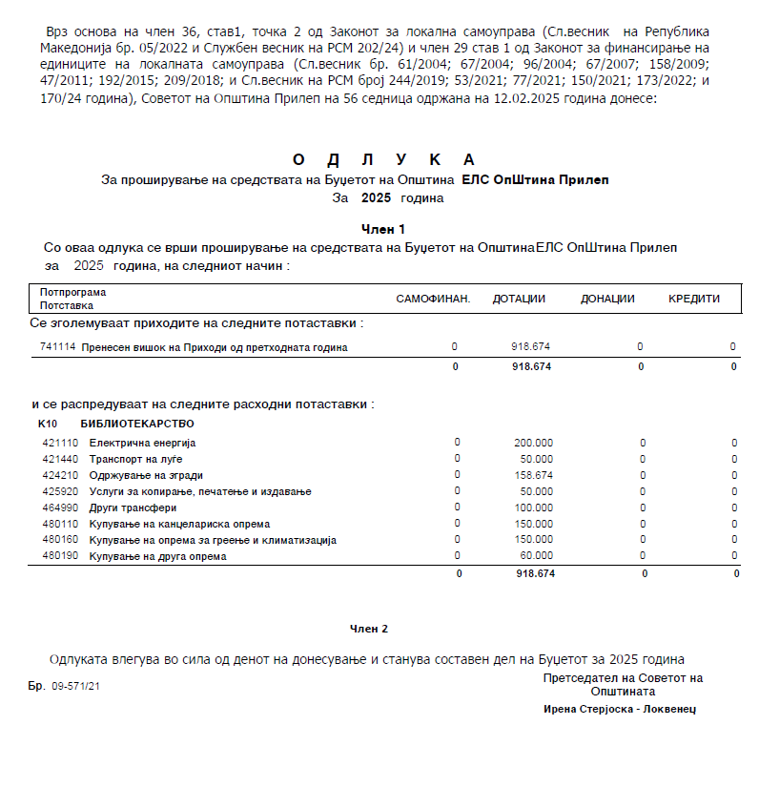



**Бр.10-151/16 од 10.02.2025 год.**

**Врска број: 10-1970 од 2024г.**

Согласно член 84 од Законот за општата управна постапка (Сл.Весник на РСМ бр.124/2015),

Градоначалникот на Општина Прилеп ја дава следната :

**ЈАВНА ОБЈАВА**

Се објавува дека Градоначалникот на Општина Прилеп издаде Одобрение за градење на основен проект за изградба на површинска соларна – фотоволтаична електрана, за производство за ел.енергија од обновливи извори на енергија, на КП1368/2, КП1369, КП1370, КП1377/1, КП1377/3, КП1378, КО Тополчани, Општина Прилеп, градба од втора категорија.

Одобрение за градење се издава на инвеститорот ДПЕЕ ..МЕРТ ЕНЕРЏИ.. ДОО Скопје, ул..Дане Крапчев.. бр.28/локал 4, Скопје.

Согласно член 62-а став (1) од Законот за градење изготвено е известување кое треба да се достави до непосредните соседи. Од причина што на непосредните соседи на КП1359, КП1368/1, КП1372, КП1377/2, КП1377/4, КП 1379, КП 1376, КП 1374 и КП 1371, КО Тополчани на овој орган не му е познато живеалиштето, седиште, истите се повикуваат во рок од **10 дена** од денот на оваа објава, да се јават во приемно одделение на Општина Прилеп (нова зграда), со цел да го примат известувањето во врска со издаденото Одобрение за градење.

Оваа објава се смета за уредна достава и негативните последици кои можат да настанат поради не обрајќање до овој орган по истата, ги сносат самите странки.

ГРАДОНАЧАЛНИК

на Општина Прилеп

Борче Јовчески

__________________



**Бр.10-283/7 од 11.02.2025 год.**

**Врска број: 10-2445/1 од 02.12.2024 год.**

Согласно член 84 од Законот за општа управна постапка (Сл.Весник на РСМ бр.124/2015),

Градоначалникот на Општина Прилеп ја дава следната :

**ЈАВНА ОБЈАВА**

Се објавува дека Градоначалникот на Општина Прилеп издаде Одобрение за изградба на фотонапонска централа за производство на електрична енергија со инсталиран капацитет од 675.64 kW- на земјиште и трафостаница (TS 20(10)/0.4 kV-1x1000kvA) (градба од втора категорија), КП 1576 КО Селце, Општина Прилеп.

Одобрение за градење се издава на инвеститорот ДПТТУ ПВ СОЛУШН, ул. „Кеј 9-ти Септември“ бр.72 Прилеп.

Согласно член 62-а став (1) од Законот за градење изготвено е известување кое треба да се достави до непосредните соседи. Од причина што на дел од непосредните соседи на КП 1575, КО Селце на овој орган не му е познато живеалиштето, седиште, истите се повикуваат во рок од **10 дена** од денот на оваа објава, да се јават во приемно одделение на Општина Прилеп (нова зграда), со цел да го примат известувањето во врска со издаденото Одобрение за градење.

Оваа објава се смета за уредна достава и негативните последици кои можат да настанат поради не обрајќање до овој орган по истата, ги сносат самите странки.

ГРАДОНАЧАЛНИК

на Општина Прилеп

Борче Јовчески

__________________

***СОДРЖИНА***

***на Службен гласник на Општина Прилеп број 2 од 12.02.2025 година***

1. Одлука за измена и дополнување на Одлуката за извршување на Буџетот на Општина Прилеп, за 2025 година......................................................................................................стр.1
2. Одлука за измена на распоредот на средствата на Буџетот на Општина Прилеп, за 2025 година..................................................................................................................................стр.4
3. Квартален извештај за извршување на Буџетот на Општина Прилеп, за четврт квартал.................................................................................................................................стр.5
4. Одлука за определување на максимален износ за доделување на поединечна субвенција/надомест на дел од трошоци на граѓани на подрачјето на Општина Прилеп за набавка на грејни тела со инвертор за 2025 година...................................................стр.7
5. Правилник за измена и дополнување на Правилникот за користење на финансиски средства од Буџетот на Општина Прилеп за субвенционирање/надоместување на дел од трошоците на граѓаните на подрачјето на Општина Прилеп за набавка на грејни тела со инвертер........................................................................................................................стр.9
6. Одлука за прифаќање на Предлогот за воспоставување на меѓуопштинска соработка меѓу општините: Новаци, Прилеп, Битола, Крушево, Долнени, Могила, Кривогаштани, Демир Хисар, Ресен, Охрид, Струга, Кичево, Дебар, Пласница, Центар Жупа, Вевчани, Дебарца и Македонски Брод..........................................................................................стр.11
7. Решение за именување членови во заедничката комисија за подготовка на предлог актите за воспоставување на меѓуопштинска соработка..............................................стр.13
8. Одлука за давање согласност на Годишен план за измена и дополнување на Годишниот план за вработување за 2025 година на ЕЛС Општина Прилеп....................................стр.14
9. Предлог -Одлука за давање согласност на Годишен план за измена и дополнување на Годишниот план за вработување во 2025 година, на ООУ “Климент Охридски” -Прилеп...............................................................................................................................стр.15
10. Предлог -Одлука за давање согласност на Одлуката за хуманитарни паркинг места на ЈП за ПУП -Прилеп.................................................................................................................стр.17
11. Одлука за усвојување на Програмата за реализација на дејноста за 2025 година на ЈОУ Градска Библиотека „Борка Талески“ Прилеп, со Финансиски Планови..................стр.18
12. Одлука за давање согласност на Одлуките за утврдување на вредноста на бодот за пресметување на платите во ЈОУ Дом за стари лица ,,Киро Крстески-Платник’’-Прилеп...........................................................................................................................стр.19
13. Одлука за усвојување на Финансискиот план на СОУ„Ѓорче Петров“-Прилеп, за 2025 година.............................................................................................................................стр.21
14. Одлука за давање согласност на Одлуката за отпис на расипаните и неупотребливи компјутерски системи, на ООУ ,,Блаже Конески’’-Прилеп........................................стр.22
15. Одлука за донесување на урбанистички проект со план за парцелација за ГП 11 и ГП 10 формирани со ДУП за УАЕ бр.9, УБ9/1, Кварт 3 и Кварт 4, КО Прилеп, Општина Прилеп..............................................................................................................................стр.23
16. Одлука за донесување на урбанистички проект со план за парцелација за ГП 292 и ГП 293 од ДУП за УАЕ бр.17-А, Општина Прилеп................................................................стр.25
17. Одлука за утврдување услови за донесување на урбанистичко планска документација со која ќе се изврши проширување на планскиот опфат и вклопување на бесправниот објект на КП бр. 1925 КО Прилеп, на барање од Борче Кимоски.................................стр.26
18. Одлука за утврдување услови за донесување на урбанистичко планска документација со која ќе се изврши проширување на планскиот опфат и вклопување на бесправниот објект на КП бр. 4742 КО Прилеп, на барање од Деан Неделкоски............................стр.28
19. Одлука за утврдување услови за донесување на урбанистичко планска документација со која ќе се изврши проширување на планскиот опфат и вклопување на бесправниот објект на КП бр. 534 КО Прилеп, на барање од Николина Крстеск..............................стр.29
20. Одлука за проширување на средствата на Буџетот на Општина Прилеп за 2025 година................................................................................................................................стр.31
21. Акти од градоначник.....................................................................................................................стр.32

|  |
| --- |
| ИЗДАВА : Општина Прилеп  Градоначалник на Општина Прилеп-Борче Јовчески |